越南茶業考察報告

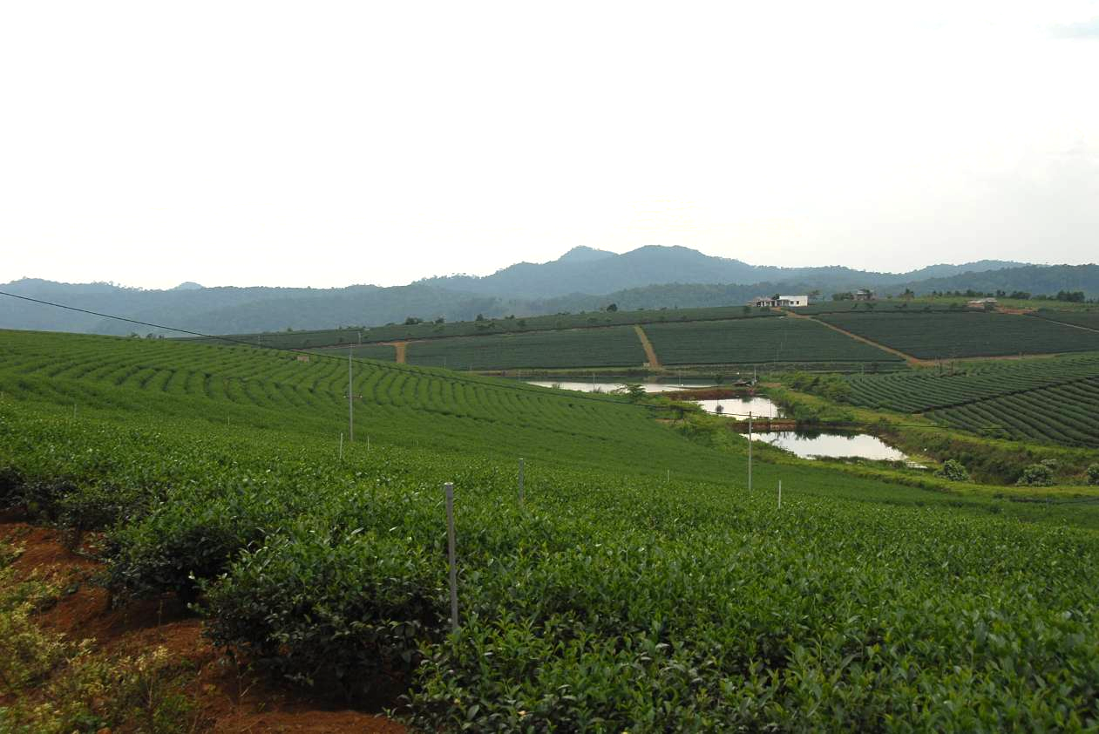

考察期間：96年6月7日96年6月12日
報告人：邱垂豐、林金池
行政院農業委員會茶業改良場魚池分場

中華民國九十六年八月十日
目錄
一、前言
二、越南茶業簡介
三、越南林同省保祿市及大叻市氣候土宜
四、台商到越南投資之最大誘因
五、目前台商主要投資種茶面積
六、越南茶葉生產主要成本
七、越南政府對茶業政策
八、檢討與建議
九、越南茶業考察行程表
越南茶業考察報告
文圖/邱垂豐、林金池
一、前言
近年來台灣茶葉所面臨的產銷問題不只是提升茶葉品質，更重要的競爭是來自如越南、印尼及泰國等廉價進口台式烏龍茶葉。雖然，烏龍茶已列為政府推展外銷之旗艦產品，但隨著加入WTO，各種茶類將陸續進入市場，對台茶產銷勢必造成衝擊。因此，本計畫擬進行國外台式烏龍茶產製銷調查，藉由資料蒐集與評估分析，期能研擬因應策略，化危機為契機，提高台茶產業競爭力。
目前世界產茶國家從19世紀的20個國家，發展至今五大洲的58個國家。進入80年代，茶園總面積維持在240-250萬公頃，隨著栽培技術提昇，茶葉產量在1980-90年平均每公頃提高26.2%，使茶葉總產量增加65萬噸左右，2000年全世界茶葉年產量即高達294萬公噸，至2005年全世界茶葉年產量提高至342萬公噸(如下圖)，該年各國茶葉出口總量為156萬噸，其中亞洲地區產茶國佔63%(越南佔6%)，非洲31%，南美洲及其他產茶國則僅佔6%。
1997~2006年台灣茶葉輸入量及輸入國別統計資料
21世紀茶業商品隨著食品科技的進步及消費者的求新求變，茶葉產品將朝向方便、健康及多元化的方向發展。茶葉消費大眾考量購買意願主要取決於方便與健康。經過科技驗證，茶葉符合營養、生理及嗜好機能三大需求，且價格非常低廉，茶葉消費量將會有所增長。
目前茶葉除中國大陸之外，可自由進口，一般關稅稅率25%，2001年台灣茶葉的進口量為15,301公噸，主要進口紅茶、綠茶供罐裝飲料原物料之用，出口僅有2,451公噸。2006年台灣由國外進口茶葉高達24,318公噸，其中又以越南茶為最大宗，佔進口量之76%(18,406公噸)；其中部份發酵茶進口量為2,894公噸。
近年來各產茶國普遍受到茶業經營之生產成本提高，產量增加，價格滑落，競爭激烈及利潤減少等問題之困擾。因此，許多產茶國大都採取適合本國茶葉發展之競爭策略，包括增加產量，提高品質，降低生產成本，加強適合本國飲用高單價茶葉製品之研發及開發茶葉副產品的多元化利用等，以便提高茶業經營之效益。
未來茶業的發展取決於茶葉的消費，而決定茶葉的消費量最重要的因素是人口，1998年全世界人口有60億，每人每年茶葉平均消費量為490公克，到21世紀中葉預估人口數會增加至96億，消費量增至500公克。台灣每人每年平均飲茶量，由1980年的0.344公斤激增至目前的1.89公斤左右，未來我們可預見茶葉的消費市場將呈繼續增長之趨勢。
二、越南茶業簡介
越南全國有33/59個省市種茶，面積為12萬5千多公頃，年產12多萬公噸茶葉。越南共可產製15種品種不同的茶葉，主要是紅茶(60％)，其次是綠茶、花茶及烏龍茶等。2006年約有10萬公噸茶葉出口(83％)，約1億1千多萬美元。越南茶葉出口到全球92個國家，前十大國家為伊拉克、台灣、巴基斯坦、印度、俄國、日本、德國、波蘭、美國及肯亞。茶葉多數係以原料出口，且品質不高。越南茶葉協會共有250多家會員廠商。
三、越南林同省保祿市及大叻市氣候土宜
林同省保祿市位於越南中南部(中越)，距胡志明市約200公里，車程4～5小時左右。氣候分為雨季(5～10月)和旱季(11～4月)。年平均溫度約20 ℃，日夜溫差大。海拔高度約800～1,000公尺。紅或黃壤土，土層深厚，缺有機質，保水及保肥差。大叻市是林同省的省會，位於越南之中部(中越)，距胡志明市約308公里，車程7小時左右。高樂距大叻市約30～40分鐘車程。氣候分為雨季(5～10月)和旱季(11～4月)。溫度約18～23 ℃，日夜溫差大。海拔高度約1,500～1,650公尺。
黃壤土，土層深厚，缺有機質，保水及保肥差。
四、台商到越南投資之最大誘因
1.當初配合政府南向政策進行投資。
2.近年來越南政府政、經及社會穩定。
3.治安好，無排華情形。
4.地廣大，租稅優惠。
5.越南工資便宜且相較勤奮。
五、目前台商主要投資種茶面積
林同省保祿市在法國殖民地即農業主要生產基地。茶樹面積約2萬5千6百多公頃，其中大葉種（實生苗約1萬6千多公頃，扦插苗約7千多公頃）；烏龍茶約2千公頃。
林同省保祿地區(海拔約800~1,000公尺)種植約1,000多公頃台式烏龍茶，品種以台茶12號佔最多約600公頃、台茶13號約250公頃、四季春約150公頃、青心烏龍約100公頃(青心烏龍面積逐年增加)及少數其他品種。大叻市高樂地區(海拔1,400~1,650公尺)約200多公頃，以青心烏龍為最多、其次四季春、台茶12、13號及少數其他品種等。
六、越南茶葉生產主要成本
(一)有機質原物料價格：羊糞與蠶糞6～7元/公斤；豆粕8～9元/公斤；過期牛奶6～7元/公斤；荷蘭進口有機質肥料(8元/公斤)。
(二)化學肥料價格約10元/公斤；尿素約12元/公斤。
(三)土地租用年限：一般租用50 年； 5萬元/公頃(1993年)，前15年免稅，100美金/稅金/公頃/年。現在購地價格為台幣50～100萬元/公頃。
(四)茶苗：台幣0.6～2.6元/株；但越南政府免費繁殖提供給越南人民種植。
(五)茶園管理工資約台幣1,000元/月。
(六)採茶工資：台幣3～3.5元/公斤；採摘量：約35公斤/天。
(七)製茶代工 台幣80～100元/公斤。
(八)負責曬茶或茶菁攪拌工作約台幣100～120元/天；揉茶工台幣130～150元/天(或3.5元/公斤)；挑茶工3元/公斤(或7元/小時)。
(九)台商必須自行將茶葉運到胡志明市港口再出口台灣。
(十) 目前台灣有萬海、長榮及陽明三家航運公司負責船運服務，船期萬海海運2次/週；長榮海運1次/週；陽明海運1次/週。到台灣船期高雄港5天；台中港6天；基隆港7天。
(十一)普通櫃運費3萬～5萬元台幣/20尺；冷凍櫃運費8萬元台幣/20尺，裝運量約9噸(504箱×18公斤)，平均運費約9~10元/公斤。
七、越南政府對茶業政策
(一)鼓勵大葉種逐年更新改種台灣品種，並以青心烏龍為主，且免費提供茶苗。
(二)育成優質茶樹品種、現代化茶葉加工廠、提升加工技術、建立商標(目前越南三片葉商標的茶葉交易名稱為VINATEA)及設計款式符合國際標準。
(三)越南政府已核准越南人自產自製自銷，推廣種植台灣茶樹品種。
八、檢討與建議
(一)越南擁有大葉種實生茶樹種源及新育成品種，值得與該國茶葉研究機構合作，進行引種及合作研究。
(二)台商投入茶園管理及製茶工廠等設備相當用心，特別是用藥安全方面，值得台灣借鏡。
(三)台商缺乏品質與品牌觀念，主要以茶原料生產為主，以量取勝，但工資及製茶等成本逐年提高，利潤空間有限。
(四)越南人逐漸學習產製烏龍茶，未來競爭對手是越南人，而非台商。
(五)台茶未來的發展趨勢，應朝向品質與品牌、小量多樣化、質精且具有地方茶葉特色發展。
九、越南茶業考察行程表
日期 | 預定行程 | 備註
6月7日 (四) | 1.台中清泉崗機場華信航空(AE1857,福克100）9：00(當天氣候不佳延後1小時起飛，10：00起飛 ）----到達胡志明市機場13:30，航行約3.5小時。  2.胡志明市出發—到林同省保祿市，車程約4.5小時。  3.下午參觀四海茶業公司 劉宗經總經理。  4.晚上拜會台商會長簡文賢先生。  5.夜宿林同省保祿市HOTEL。
6月 8日 (五) | 1.上午保碌市出發參觀富全茶業公司 鄧朝全總經理。  2.參觀臺灣花卉茶廠 曾國文副總經理。  3.下午拜會林同省保祿市農業研究及常綠果樹研究技術中心 阮氏新副經理。  4.參觀兆茗茶業公司 張兆榮總經理。  5.夜宿林同省保祿市HOTEL。
6月 9日 (六) | - 上午保祿市出發參觀日商茶業公司 鈴木董事長。  - 參觀骏宏茶業公司 李建華總經理。  3.下午到林同省大叻市，車程約2小時。  4.參觀富盛茶業公司 韓文锝總經理（台商會副會長）。  5.參觀海逸茶業公司 李總經理。  6.夜宿大叻市HOTEL。
6月 10日 (日) | 1.上午大叻市出發到林同省保祿，車程約2小時。  2.參觀金露茶業公司 黃平釧總經理（台商會副會長）。  3.下午參觀富山茶業公司 傅金春總經理  4.參觀恆山田茶業公司 簡文賢總經理（台商會會長）。  5.夜宿林同省保祿市HOTEL。
6月 11日 (一) | 1.上午林同省保祿市出發---胡志明市，車程約4.5小時。  2.下午拜會駐胡志明市台北經濟文化辦事處 陳彬林處長  3.夜宿胡志明市 HOTEL。
6月 12日 (二) | 1.上午參觀市場。  2.下午胡志明市機場華信航空(AE1867,福克100）13：30---到台中市清泉崗機場17: 00，航行約3.5小時。

